8 клас

1 | Бінарна сполука містить сульфур і флуор з масовою частокою сульфуру 25,2%. Якщо перевести цю речовину у газоподібний стан, то її 112 мл (н.у) мають таку ж масу,як як 2,83·10²² атомів алюмінію. Встановіть істину формулу речовини.
 | 10 балів
Розв’язок: Визначимо формулу речовини S_{x}F_{y}:
$$x:y=\frac{25,2}{32}:\frac{74,8}{19}=0,787 :3,937=1:5$$
Найпростіша формула – SF₅.
Розрахуємо молярну масу газоподібного SF₅.
$n\left(SF_{5}\right)= \frac{0,112}{22,4}=5∙{10}^{-3} моль$ ;
$$m \left(Al\right)=2,83 ∙{10}^{22}∙\frac{27}{6,02∙{10}^{23}}=1,27 г$$
$$n\left(речовини\right)=\frac{1,27 г }{5∙{10}^{-3 } моль}=254 г/моль$$
Найпростіша формула – (SF₅)₂ або S₂F₁₀:

Відповідь формула речовини або S₂F₁₀.

2 | Суміш солей кальцій карбонату та калій гідрокарбонату масою 20 г обробили надлишком хлороводневої кислоти. Газ, що утворився в результаті реакції, пропустили через баритову воду. Розрахуйте масу утвореного осаду.
 | 10 балів
В умові задачі вказана загальна маса суміші, але не вказаний кількісний склад. Звернемо увагу, що молярні маси обох компонентів однакові.
М (СаСО₃) = М(КНСО₃) = 100 г/моль.
Розрахуємо сумарну кількість молей компонентів суміші:
n(CaCO₃ +KHCO₃) =$\frac{m (суміші)}{M}=\frac{20 г}{100\frac{г}{моль}}=0,2 моль$
Обидві солі взаємодіють з хлороводневою кислотою з утворенням вуглекислого газу:
CaCO₃ + 2 HCl = CaCl₂ +H₂O + CO₂ ↑
KHCO₃ + 2 HCl = KCl +H₂O + CO₂ ↑
Співвідношення між CaCO₃ та CO₂ і KHCO₃ та CO₂ в обох рівняннях однакові 1:1.
Таким чином загальна кількість CO₂ яка утворюється в обох реакціях, рівна:
n(CO₂) = n(CaCO₃ +KHCO₃) = 0,2 моль
При взаємодії вуглекислого газу з баритовою водою (насичений розчин Ba(OH)₂) утворюється нерозчинний барій карбонат.
CO₂ + Ba(OH)₂ = Ba CO₃ ↓+ H₂O
Згідно рівняння, n(CO₂) = n (BaCO₃ ) = 0,2 моль.
m (BaCO₃ ) = 0,2 моль·197 г/моль = 39,4 г. Відповідь: маса осаду 39,4 г
3 | 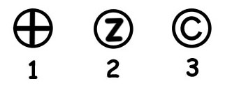  Джон Дальтон (1766-1844) відомий в хімії відкриттям закону сталих відношень, а також запровадженням поняття атомних ваг. Дальтон розробив власну символіку елементів. Атом кожного елемента він відображував кружком на полі якого проставляв рисочки, крапки або початкові літери англійських назв елементів, наприклад , сірка –1 , цинк - 2.  Вам пропонується розшифрувати 3 елементи задані символікою Дальтона. Прості речовини, які утворюють ці елементи є газоподібними (н.у.)  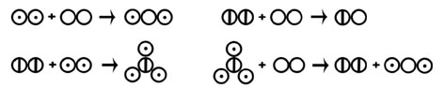  - Урівняйте рівняння реакцій.  - Розшифруйте невідомі елементи та речовини.  - Напишіть формулу сполуки, яку можуть утворювати ці три елементи  - Вкажіть сполуку, яка містить ці всі три елементи і напишіть одне рівняння хімічної реакції з нею  Якому елементу може відповідати символ – 3, якщо його еквівалент за Дальтоном – 31 (приблизно) і елемент не є Кобальтом?
 | 15 балів
Розв’язування

1-2. Простими двохатомними газоподібними молекулами є : H₂, O₂, N₂, Cl₂, F₂. З третього рівняння видно, що елемент «кружок-рисочка» має валентність 3, якщо валентність елементу «кружок-крапка» – 1, або валентність шість, якщо валентність елементу «кружок-крапка» – 2. отже «кружок-рисочка» – N, оскільки валентність 6 з наведених елементів ніхто не проявляє, а валентність – 3 характерна лише Нітрогену. Тоді валентність «кружок-крапка» -1, а валентність елементу «кружок» -2 (як видно з рівняння 1), отже це Оксисен. Продуктом 3-ї реакції може бути NH₃, NCl₃, NF₃, але згідно 4-го рівняння підходить варіант: NH₃, отже «кружок-крапка» – Гідроген.
2H₂ + O₂ → 2H₂O
N₂ + O₂ → 2NO
N₂ + 3H₂ → 2NH₃
2NH₃ + 3O₂ → 2N₂ + 6H₂O

3. Для Н лише валентність-1, для О лише – 2, а для N – 1,2,3,4 та 5, приклади відповідно N₂O, NO, N₂O₃, NO₂, N₂O₅.
4. HNO₃ ( або HNO₂; NH₂OH)
HNO₃ + NaOH → NaNO₃ + HOH
5. Cu .

4 | Суміш містить однакові кількості речовини літію і лужноземельного металу (Ме). 4,7 г цієї суміші розділили на дві однакові частини. Одну з них ввели в реакцію з надлишком водню, а потім твердий залишок обробили водою. До другої частини суміші додали надлишок води. Сумарний об’єм газу, що виділився під час перетворень, становив 5,04 л (н.у.). Визначить метал (Ме) і обчисліть склад вихідної суміші в масових частках.
 | 20 балів
 | 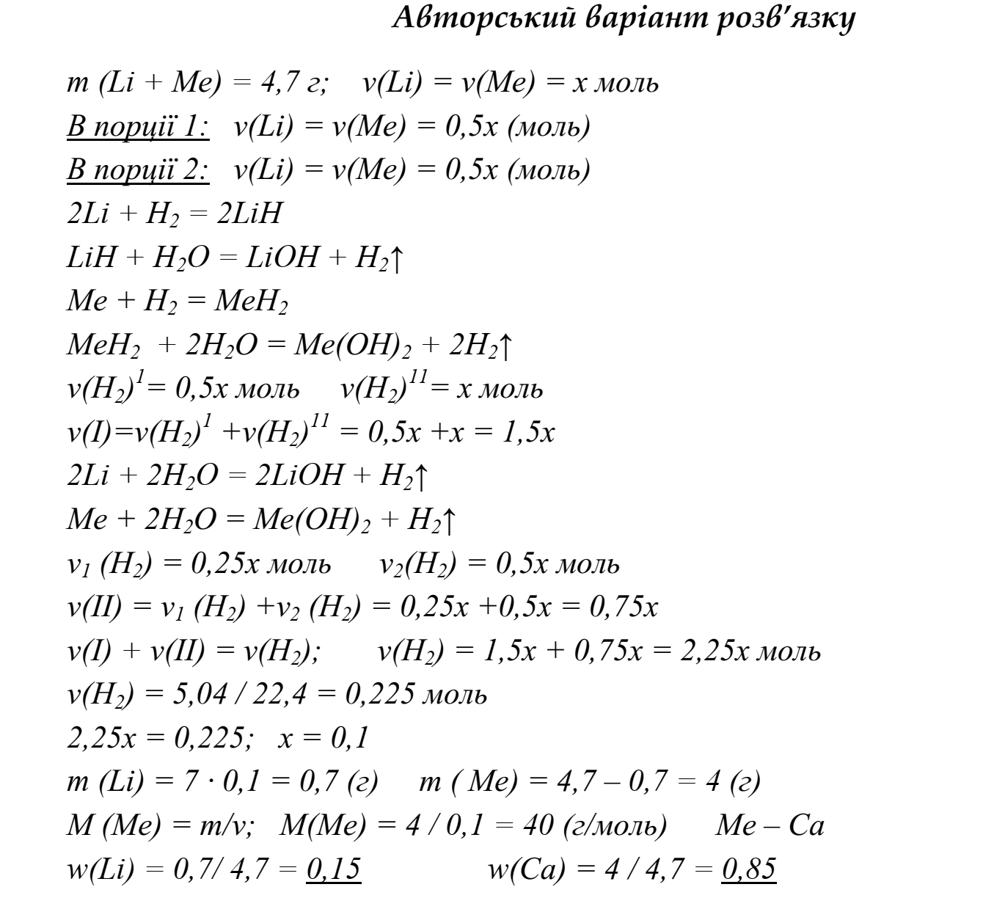
5 | Визначте невідомі речовини, якщо відомо, що вони вступають у реакції, які описуються такими схемами:  а) A + Cl₂ → E; б) E + NaOH → X + NaCl;  в) X + NaOH → M + NaCl; г) M + NaOH → D  д) M + H₂SO₄ → ZnSO₄ + H₂O; е) D + HCl (надлишок) → Е + NaCl + H₂O  За наведеними схемами складіть рівняння реакцій.
 | балів

9 клас

1 | Гаррі Поттер був особливим чаклуном, гордістю Гріфіндорфу і відомий на весь Хогвардс за свої подвиги, хоробрість та гру в Квілідж. Але навіть думки про дементорів не лякали сміливогот Гаррі так, як думка про екзамен з алхімії у професора Снейпа…  Ось задача, яку отримав Гаррі Поттер на екзамені, яка пропонується Вам також для роз’язку:  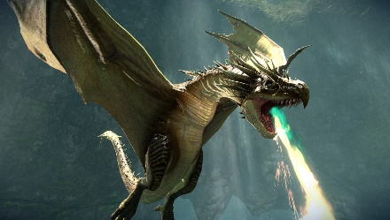  Дракони здатні випускати вогонь за рахунок бактерій, які знаходяться в їхніх легенях і формують вогненебезпечні газові суміші, які запалюються за рахунок тертя о шероховату гортань дракона. Мова буде йти про два види драконів, «Український бронебрюх» (англ. Ukrainian Ironbelly) та «Угорський хвостоніг» (англ. Hungarian Horntail).  Український бронебрюх в легенях формує газову суміш 30% Водню та 15% метану, все інше кисень. Угорська хвостонога формує 35% водню та 5% карбон (ІІ) оксиду, все інше кисень. Об’єм легень кожного виду дракона – 4 000 л, а молярний об’єм газу в їх легенях – 16 л/моль  - Визначте загальну кількість газу, що міститься в легенях дракону.  - Яка кількість кисню міститься в легенях кожного дракону?  - Напишіть та урівняйте рівняння, які описують згоряння вищезгаданих газів в кисні.  - Розрахуйте, чи достатньо кисню в легенях драконів, щоб спалити повністю газові суміші.
 | 15 балів
Розв’язування:
- «Український бронебрюх»
«Угорський хвостоніг»
- 2H₂ + O₂ ↔ 2H₂O
CH₄ +2O₂ ↔ CO₂ + 2H₂O
2CO + O₂ ↔ 2CO₂
- Візьмемо систему 100 л тоді об’ємні частки будуть відповідати об’єму в літрах.
«Український бронебрюх»
2H₂ + O₂ ↔ 2H₂O
CH₄ +2O₂ ↔ CO₂ + 2H₂O
Для спалення 30 л водню необхідно 15 л кисню, а для спалення 15 л СН₄ необхідно 30 л кисню. Загалом кисню необхідно 45 л, його ми маємо 55 л. Отже, вистачить.

«Угорський хвостоніг» :
2H₂ + O₂ ↔ 2H₂O
2CO + O₂ ↔ 2CO₂

Для спалення 35 л водню необхідно 17,5 л кисню, а для спалення 5 л СО необхідно 2,5 л кисню. Загалом кисню необхідно 20 л, його ми маємо 55 л. Отже вистачить.

2 | Цинкову пластинку масою 13,2 г занурили в розчин ферум (ІІІ) нітрату масою 300 г, з масовою часткою солі 11,34%. Через деякий час пластинку дістали з розчину і виявилося, що масова частка ферум (ІІІ) нітрату стала рівною масовій частці утвореної солі цинку. Визначте, якою стала маса пластинки, після того, як її дістали з розчину.
 | 15 балів
Розв’язання
- Запишемо рівняння реакції:
х г 34,0 – х г
3 Zn + 2 Fe(NO₃)₃ = 2 Fe + 3 Zn(NO₃)₂.
65г/моль 242 г/моль 56 г/моль 189 г/моль

- Розрахуємо масу ферум (ІІІ) нітрату в розчині до занурення пластинки:
m(солі) = ω(солі)· m(розчину) = 0,1134·300,0 = 34,0 г.

- За умовами задачі після реакції цинкової пластинки і розчину масові частки нітратів рівні, то m(Fe(NO₃)₃) = m(Zn(NO₃)₂).
Позначимо m(Zn(NO₃)₂) = х г. Тоді маса m(Fe(NO₃)₃) = 34,0-х г.
За рівнянням реакції:
$\frac{34,0-х }{2·242}=\frac{х}{3·189}$, звідси х = 18,4 г.
Розрахуємо кількість речовини Zn(NO₃)_{2.}
n(Zn(NO₃)₂) = 18,4 г / 189 г/моль = 0,0974 моль.

- Відповідно рівняння реакції n(Zn(NO₃)₂) = n(Zn) = 0,0974 моль
m (Zn) = n(Zn)· M (Zn) = 0,0974 моль·65,0 г/моль = 6,33 г.
n (Fe) =2/3· n(Zn)· = 2/3·0,0974 моль·= 0,0649 моль.
m (Fe) = n(Fe)· M (Fe) = 0,0649 моль·56,0 г/моль = 3,63 г.

- Маса цинкової пластинки після реакції буде становити:
m(пластинки після реакції) = m (пластинки до реакції) – m (Zn) + m (Fe) = 13,2 г – 6,33 г +3,63 г = 10,5 г.

Відповідь: маса пластинки після реакції рівна 10,5 г.

3 | Нержавіюча сталь марки AISI 304 є досить кислотостійкою і витримує нетривале нагрівання аж до 900 ^{о}С. Основними компонентами цієї сталі є залізо, два перехідних метали A і B четвертого періоду періодичної системи, один неметал C та нерозчинні і хімічно інертні домішки. Для визначення масового складу сталі провели наступні дії. Взяли 2,000 г зразка нержавіючої сталі і спалили в кисні при високій температурі. При цьому утворилося 3,7 мл газу Х (за н.у.) без кольору і запаху, який при пропусканні через вапняну воду дає помутніння. Маса залишку після спалювання складала 2,818 г. Залишок розчинили в надлишку хлоридної кислоти, при цьому залишився осад оксиду металу А масою 0,564 г, в якому домішки склали 6,7%. Розчин набув характерного зеленого кольору, а маса утворених хлоридів склала 4,503 г, в яких масова частка Феруму складає 31,1%.  - Розшифруйте речовини А, В, С та газ Х.  - Обчисліть масові часки речовин А, В, С у сталі.  - Напишіть рівняння усіх згаданих хімічних реакцій.
 | 20 балів
Розв’язок
За описом, газ Х − вуглекислий газ СО₂, отже, елемент С − карбон.
масова частка W(C) = 3,7∙12∙100/22,4∙2∙1000 = 0,1%
4Fe + 3O₂ = 2Fe₂O₃;
2Ni + O₂ = 2NiO;
4Cr + 3O₂ = 2Cr₂O₃
C + O₂ = CO₂;
CO₂ + Ca(OH)₂ = CaCO₃ + H₂O
NiO + 2HCl = NiCl₂ + H₂O;
Fe₂O₃ + 6HCl = 2FeCl₃ + 3H₂O
Масова частка заліза в сплаві W(Fe) = 4,503∙0,311∙100/2,000=70%
Маса оксидів, що розчинились в хлоридній кислоті m = 2,818 − 0,564 = 2,254 г, з них оксид заліза складає 1,4∙160/2∙56 = 2 г, невідомий оксид − 0,254 г. Маса хлориду заліза 1,4∙162,5/56 = 4,063 г, маса хлориду невідомого металу − 4,503 − 4,063 = 0,440 г.
За законом еквівалентних відношень (х – молярна маса еквіваленту невідомого металу): 0,254/(х+8) = 0,440/(х+35,5), х = 29,55. При n = 2 знаходимо нікель.
Масова частка нікелю в сплаві W(Ni) = 0,254∙59∙100/(59+16) ∙2 = 10%
Кількість домішок в початковому сплаві: W = 0,564∙6,7/2 = 1,9%
Маса третього металу дорівнює 2∙0,18 = 0,36 г, маса його оксиду − 0,564∙0,933=0,526 г
За законом еквівалентних відношень (y – молярна маса еквіваленту невідомого металу)
0,526/(у+8) = 0,36/у, у = 17,35. При n = 3 знаходимо хром.
Хром − 18%; Нікель − 10%; Залізо − 70%; Вуглець − 0,1%; домішки − 1,9%

4 | У лабораторії професора Сімпсона стояла нестерпна спека – температура піднялася вище 30ºC. Проте це не зупинило професора провести задуманий експеримент. Він узяв 0.50 мл блискучої рідини A і додав до неї 100 мл гарячої води. Виділився газ B, який професор зібрав у скляну посудину об'ємом 1 л. Він виміряв загальну масу закритої посудини з газом при 35.0оС (тиск газу в посудині дорівнював 168.06 кПа), яка склала 250.1322 г. Ця посудина, заповнена повітрям за атмосферного тиску і такої ж температури, мала масу 251.1462 г. Суміш з білим осадом C, що залишилася, професор Сімпсон розділив на дві частини: до першої частини він додав розчин HCl, до другої частини – розчин NaOH. В обох випадках осад розчинився. Після цього професор довів об’єми обох розчинів в мірних колбах до 100 мл і залишив стояти до наступного експерименту. 1. Розшифруйте речовини A, B і C, враховуючи, що густина рідини A складає 6.10 г/мл. Молярна маса повітря складає 28.98 г/моль, а атмосферний тиск – 101 325 Па. 2. Запишіть рівняння всіх згаданих реакцій. 3. Розрахуйте молярну концентрацію речовин у двох розчинах, отриманих в кінці експерименту.
 | 20 балів
 | 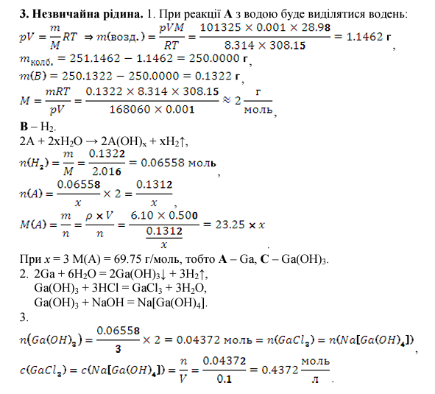
5 | Кислота А містить елемент Х (масова частка 95,0 %). Кислота А та луг Б, здатні утворювати середню сіль В (масова частка Х у якій 32,8 %).  1. Визначте елемент Х, кислоту А, луг Б та сіль В.  2. Запишіть усі можливі рівняння реакцій (якщо вони відбуваються), водних розчинів кислоти А та лугу Б із такими сполуками: HCl, NaOH, борна кислота, Cu(OH)₂ , FeCl₃ , SiO₂ , магній оксид.
 | 20 балів
Оскільки масова частка елемента Х у кислоті Б дуже висока, можна зробити висновок, що Б не містить Оксигену. Отже, кислота та її середня сіль – бінарні сполуки. Звідси легко визначити, що луг – КOH, кислота – НF, cередня сіль – KF.
Реакції з KOH:
KOH + HCl = KCl + H₂O
KOH + H₃BO₃ = K[B(OH)₄ ] H₃BO₃ + 3KOH = K₃BO₃ + 3H₂O
2KOH + Cu(OH)₂ = K₂[Cu(OH)₄]
3KOH + FeCl₃ = Fe(OH)₃ + 3KCl
2KOH + SiO₂ = K₂SiO₃ + H₂O
Реакції з HF:
NaOH + HF = NaF + H₂O
HF + H₃BO₃ = H[B(OH)₃F]
4HF + H₃BO₃ = H[BF₄ ] + 3H₂O
6HF + FeCl₃ = H₃[FeF₆ ]+ 3HCl
4HF + SiO₂ = SiF₄ + 2H₂O
MgO + 2HF = MgF₂ + H₂O

10 клас

1 | Ентальпія утворення насиченого вуглеводню А з масовою часткою водню 18.29% становить -119,8 кДж/моль. Якщо отримати 1-хлоропохідне вуглеводню А і ввести в реакцію В’юрца, а потім провести ці дві реакції ще раз, то отримаємо вуглеводень Б, ентальпія утворення якого становить -349.3 кДж/моль. Приймаючи до уваги, що ентальпія утворення є аддитивною величиною, тобто сумою внесків кожного з атомів, визначити ці внески та розрахувати ентальпію утворення для н-гексану. Написати всі згадані рівняння реакцій, назвати сполуки.  10 балів
 | 10 балів
Розв’язок
Визначаємо формулу вуглеводню А:

,

звідси n = 3, тобто вуглеводень – пропан.
(2 бали)
Знаходимо структуру вуглеводню Б:

CH₃–CH₂–CH₃ + Cl₂ (hv) = CH₃–CH₂–CH₂Cl + HCl
1-хлоропропан

2CH₃–CH₂–CH₂Cl + 2Na = CH₃–(CH₂)₄–CH₃
н-гексан

CH₃–(CH₂)₄–CH₃ + Cl₂ (hv) = CH₃–(CH₂)₄–CH₂Сl + HCl
1-хлорогексан

2 CH₃–(CH₂)₄–CH₂Сl + 2Na = CH₃–(CH₂)₁₀–CH₃
н-додекан
(3 бали)
Розраховуємо внески кожного атома у ентальпію утворення:

звідси внески для вуглецю і водню такі: С = 89/5 і Н = -433/20.
(4 бали)
Розраховуємо ентальпію утворення н-гексану:

кДж/моль (1 бал)
2 | До розчину фосфатної кислоти додали деяку, але еквівалентну кількість розчину натрій гідроксиду. При обережному випаровуванні і наступному охолодженні розчину отримали кристалогідрат невідомого складу. При прожарюванні цього кристалогідрату за температури t = 300 °С його маса зменшилась на 26,1 %. Встановити формулу кристалогідрату і фосфату, що утворився при прожарюванні  15 балів
 | 15 балів
 | 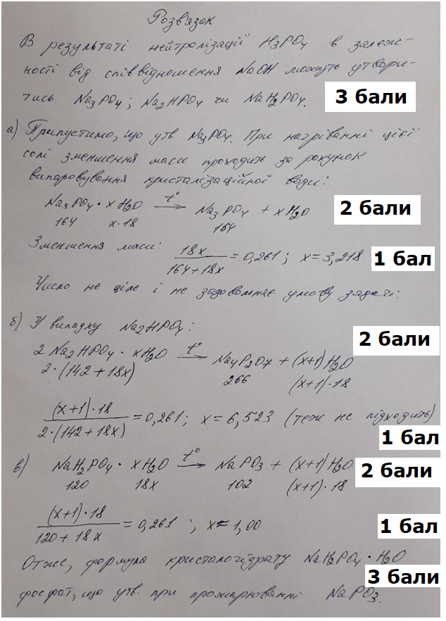
3 | Через послідовно з'єднані електролізери з інертними електродами пропускали електричний струм. Перший електролізер містив розчин хлориду барію, другий – розчин сульфіту калію з однаковими кількостями речовин. Електроліз зупинили, коли у першому електролізері припинилося підвищення концентрації гідроксильних іонів, а на аноді цього електролізера виділилося 11,2 л газу. Отримані внаслідок електролізу розчини змішали. Визначте склад і масу осаду, що виділився.  15 балів
 | 15 балів
Розв’язок
З умови випливає, що реакція у першому електролізері пройшла повністю:
анод катод
BaCl₂ + 2H₂O = Ba(OH)₂ + Cl₂ + H₂.
Виділення 11,2 л Cl₂ (0,5 моль) на аноді означає утворення 0,5 моль Ba(OH)₂ у розчині після електролізу. Кількість електрики, що пройшла через другий електролізер, така сама, з чого випливає, що там пройшла реакція з утворенням 0,5 моль K₂SO₄:
K₂SO₃ + H₂O = K₂SO₄ + H₂
При електролізі K₂SO₃ кисень не виділяється, доки сульфіт не окисниться. При змішуванні розчинів випадає осад сульфату барію:
Ba(OH)₂ + K₂SO₄ = BaSO₄ + 2KOH, m(BaSO₄) = 116,5г.
4 | Суміш двох ізомерних вуглеводнів, які містять 90,57% С та мають відносну густину за повітрям 3,66, обробили водним розчином перманганату калію у присутності сірчаної кислоти. При реакції була одержана суміш двох кислот – бензойної та фталевої С₆Н₄(СООН)₂. Які вуглеводні були взяті? Запишіть відповідні рівняння хімічних реакцій.
 | 15 балів
 | 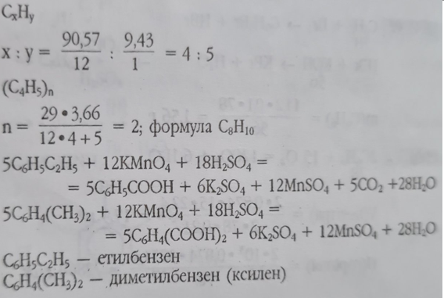
5 | При обробці спиртовим розчином КОН деякого хлоралкану А було отримано сполуку В, яка при окисненні надлишком КМnО4 в кислому середовищі перетворюється в сполуку С. Піроліз кальцієвої солі сполуки С призводить до утворення продукту D. Визначте сполуки А-D, їх назви та формули , напишіть всі згадані в умові рівняння реакцій. Розрахуйте масу речовини D, яку можна отримати з 42 г сполуки С. Відомо, що при бромуванні 0,35 г сполуки В маса отриманого продукту становить 1,35 г, а при окисненні її водним розчином калій перманганату утворюється симетричний двохатомний спирт.
 | 20 балів
 | 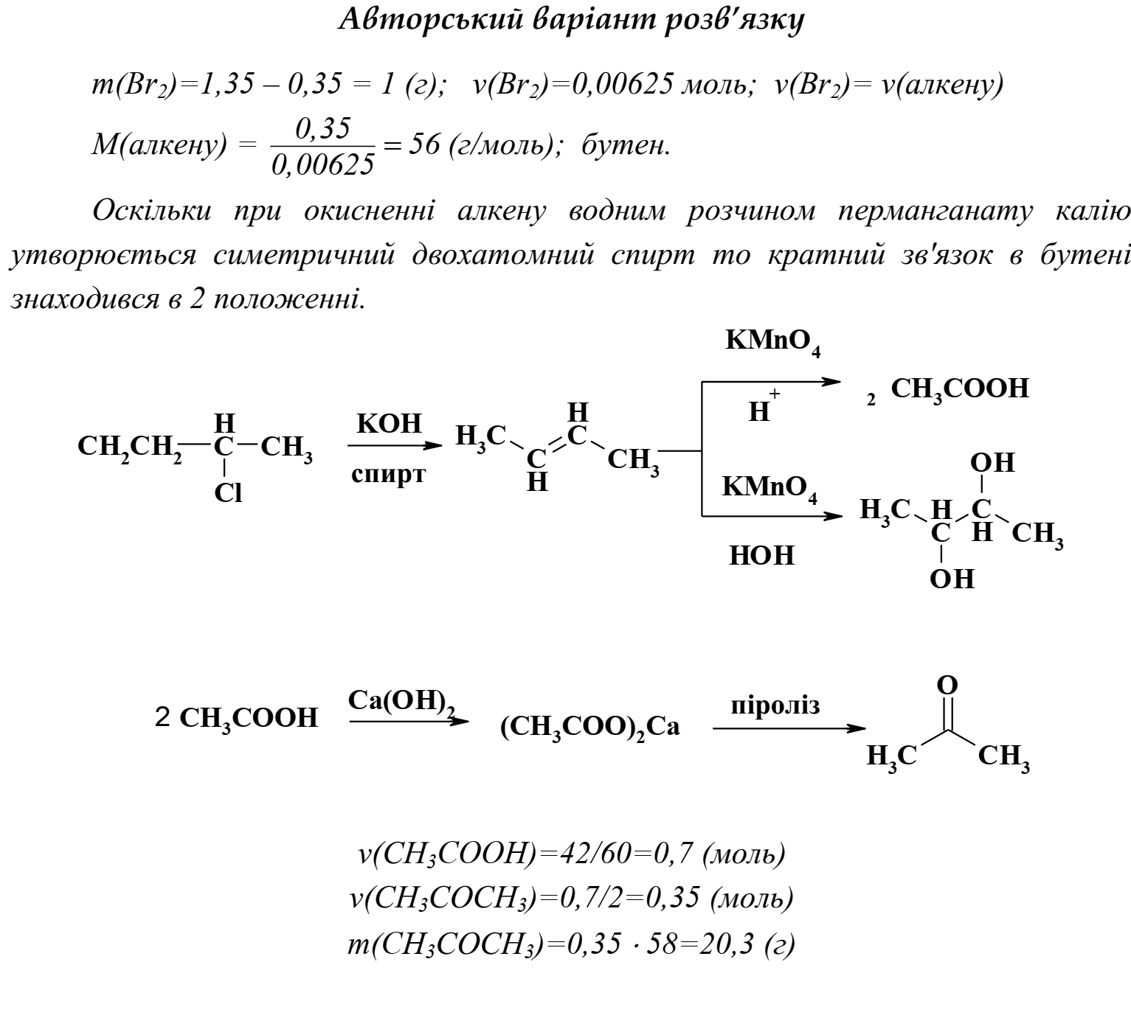

11 клас

1 | З 0,1105 г амонійної солі відігнаний аміак дією надлишку лугу в 50,00 мл 0,09658 моль/л розчину НСl. На титрування надлишку кислоти витратили 18,40 мл 0,2144 моль/л розчину NаОН. Обчислити масову частку (у %) аміаку в солі та запропонувати формулу солі амонію. (15 балів)  (В.: 13,57 %, (NН₄)₂Cr₂O₇).
 | 15 балів
 | 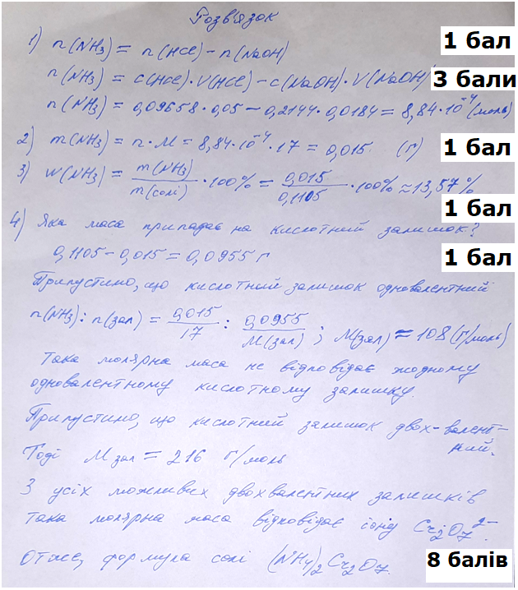
2 | В закритій посудині об'ємом 9 л помістили 0,254 г Na₂SO₄*10H₂O, що застосовується як послаблююче. При 293,15 K частина кристалічної води покинула кристалогідрат, при цьому тиск в посудині підвищився на 1760 Па. Розрахувати константу рівноваги в системі та кількість води, що залишилась в кристалогідраті.
 | 15 балів
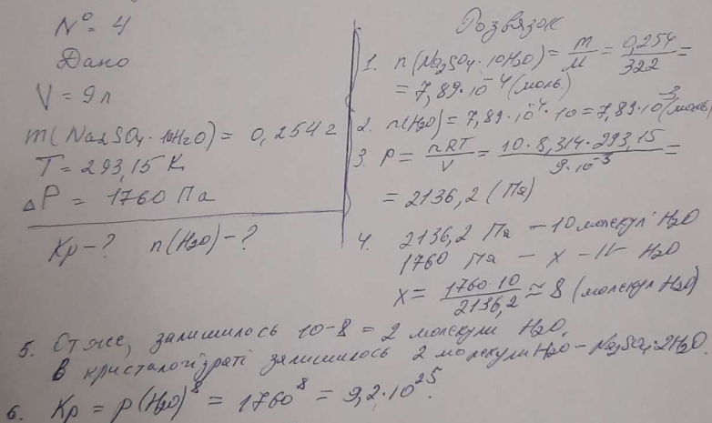
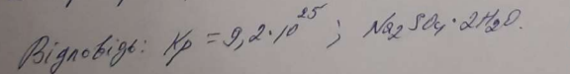
3 | У сполуці складу C_{x}H_{y}N_{z}O_{w} масова частка карбону у 5 разів менша ніж сума масових часток нітрогену та оксигену. Якщо від цієї сполуки забрати 2 атоми гідрогену, то його масова частка у новій сполуці стане у 12 разів меншою ніж масова частка карбону в ній. Якщо ж до кількості атомів нітрогену додати 4, то їх кількість буде удвічі більша ніж кількість атомів оксигену. Знайдіть емпіричну формулу молекули та зобразіть всі її можливі ациклічні структурні ізомери, у яких атоми гідрогену, нітрогену та оксигену не входять до основного ланцюга, а зв’язки з карбонами утворює лише нітроген. Дайте їм назви.  15 балів
 | 15 балів
Розв’язок
Складаємо систему з трьох рівнянь відповідно до умов задачі:

Розв’язуємо систему і отримуємо:

Виходячи з цього, емпіричною формулою сполуки є C₂H₄N₄O₄. Відповідно до вимог структурних формул можливі два ізомери

1,2-динітроетен-1,2-диамін

2,2-динітроетен-1,1-диамін
(

4 | У приморському місті жив художник. Він розписував собор та чекав вантажу білої фарби в дерев’яних бочках. Коли прийшов корабель з фарбою, в порту почалася сильна пожежа, корабель згорів майже повністю. Проте художник не втрачав надії, що хоча б частина вантажу збереглася. Він знайшов декілька обвуглених діжок, що дивом збереглися, відкрив їх і здивувався, оскільки фарба була червоною, адже капітан стверджував, що віз білу! Для того щоб розв’язати загадку, художник звернувся до знайомого хіміка. Останній здійснив такі аналізи.  В інертній атмосфері прожарив 1,000 г такої самої фарби, що замовляв художник, і одержав 0,878 г твердої бінарної сполуки А. При цьому виділився газ, який за нормальних умов займав об’єм 44,10 мл, і вода масою 0,0350 г. Інших продуктів хіміку виявити не вдалося. При спалюванні такої самої кількості цієї ж фарби на повітрі єдиним твердим продуктом була бінарна сполука B масою 0,8990 г, в якій художник одразу ж впізнав червону фарбу.  1. Визначте, що являла собою біла фарба? Чому в результаті пожежі вона перетворилася на червону? Розшифруйте сполуки A і B.  2. Наведіть рівняння всіх згаданих реакцій.  3. Чому бочки не згоріли під час сильної пожежі, а лише трохи обвуглилися?
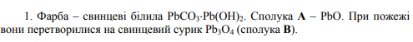
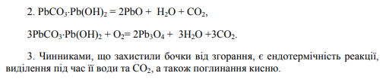
5 | Якщо через розчин амоній гідроксиду пропустити газ А, що є одним з продуктів анаеробного гниття білків, утворюється сіль Б з масовою часткою Нітрогену 27,45% . При зберіганні цього розчину солі Б на повітрі він мутніє і набуває жовтого кольору. При спробі виділити утворену сіль Б в вигляді кристалів в процесі випарювання розчину утворюються амоніак та газ А. Якщо газ А пропустити через водний розчин солі Д важкого металу В (метал В використовують для виготовлення автомобільних акумуляторів), то утворюється чорний осад солі Г. Сіль Г у вигляді руди може взаємодіяти з оксидом металу В для одержання чистого металу із руди. Кристали солі Д при нагріванні починають розкладатися із звуком потріскування, утворюючи просту речовину - газ, який підтримує горіння. Дрібнодисперсний бурий оксид металу В, розчиняється у розчині натрій гідроксиду та утворює сполуку Е.  Визначте газ А, складіть рівняння усіх реакцій, які згадані в задачі.  Запишіть формули речовин Б, В, Г,Д, Е та їх назви за сучасною номенклатурою.
 | 20 балів
Авторський варіант розв’язку

А гідрогенсульфід
Б амоній гідрогенсульфід
В свинець
Г плюмбум (2+) сульфід
Д плюмбум (2+) нітрат
Е натрій гексагідроксиплюмбат

- NH₄OH + H₂S → NH₄HS + H₂O
w(N) = 14/51 = 0,2745
- 2NH₄HS + O₂ → 2S↓ + 2NH4OH
- NH₄HS ⎯t→ NH₃ + H₂S
- Pb(NO₃)₂ + H₂S → PbS + 2HNO₃
- PbS + 2PbO = 3Pb + SO₂
- 2 Pb(NO₃)₂ → 4 NO₂ + O₂ + 2 PbO
- PbO₂ + 2NaOH + 2H₂O = Na₂(Pb(OH)₆)

